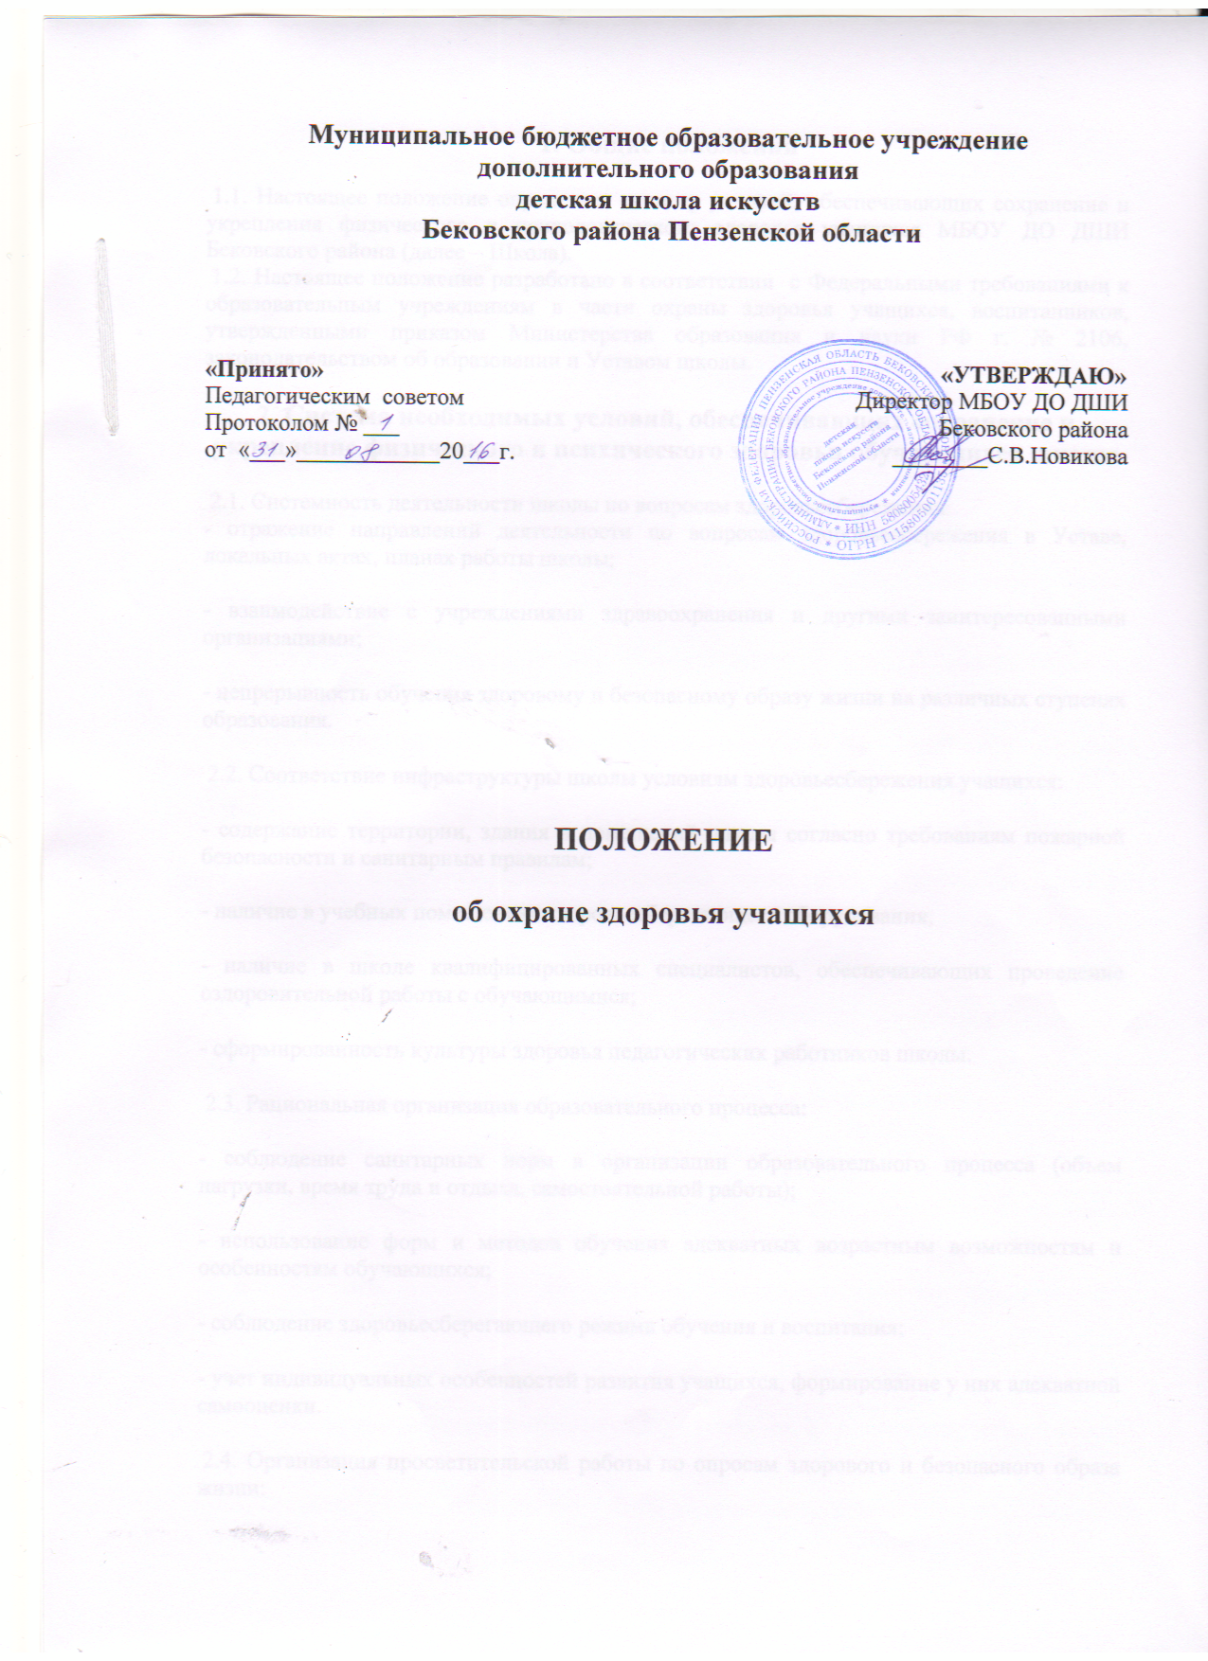

1. Общие положения

1.1. Настоящее положение определяет систему условий, обеспечивающих сохранение и укрепления физического и психологического здоровья учащихся МБОУ ДО ДШИ Бековского района (далее – Школа).
1.2. Настоящее положение разработано в соответствии с Федеральными требованиями к образовательным учреждениям в части охраны здоровья учащихся, воспитанников, утвержденными приказом Министерства образования и науки РФ г. № 2106, законодательством об образовании и Уставом школы.

2. Система необходимых условий, обеспечивающих сохранение и укрепление физического и психического здоровья обучающихся школы

2.1. Системность деятельности школы по вопросам здоровьесбережения:
- отражение направлений деятельности по вопросам здоровьесбережения в Уставе, локальных актах, планах работы школы;

- взаимодействие с учреждениями здравоохранения и другими заинтересованными организациями;

- непрерывность обучения здоровому и безопасному образу жизни на различных ступенях образования.

2.2. Соответствие инфраструктуры школы условиям здоровьесбережения учащихся:

- содержание территории, здания и помещений школы согласно требованиям пожарной безопасности и санитарным правилам;

- наличие в учебных помещениях здоровьесберегающего оборудования;

- наличие в школе квалифицированных специалистов, обеспечивающих проведение оздоровительной работы с обучающимися;

- сформированность культуры здоровья педагогических работников школы.

2.3. Рациональная организация образовательного процесса:

- соблюдение санитарных норм в организации образовательного процесса (объем нагрузки, время труда и отдыха, самостоятельной работы);

- использование форм и методов обучения адекватных возрастным возможностям и особенностям обучающихся;

- соблюдение здоровьесберегающего режима обучения и воспитания;

- учет индивидуальных особенностей развития учащихся, формирование у них адекватной самооценки.

2.4. Организация просветительской работы по опросам здорового и безопасного образа жизни:

- работа с родителями учащихся по вопросам сохранения здоровья и ведения здорового образа жизни;

- плановые мероприятия (классные часы с привлечением специалистов здравоохранения) для обучающихся по вопросам сохранения здоровья и ведения здорового образа жизни.

2.5. Сопровождение системы формирования культуры здорового и безопасного образа жизни:

- использование методов профилактики заболеваний, не требующих постоянного наблюдения врача;

- организация питания учащихся;

- привлечение медицинских работников и правоохранительных органов к просвещению родителей.

